
HỆ THỐNG QUÉT BẢO MẬT TỰ ĐỘNG TRÊN AWS

Project Proposal FCJ Internship
Họ tên: Lý Kiên Huy Mentor: Văn Hoàng Kha

TP.Hồ Chí Minh, tháng 07 , năm 2025

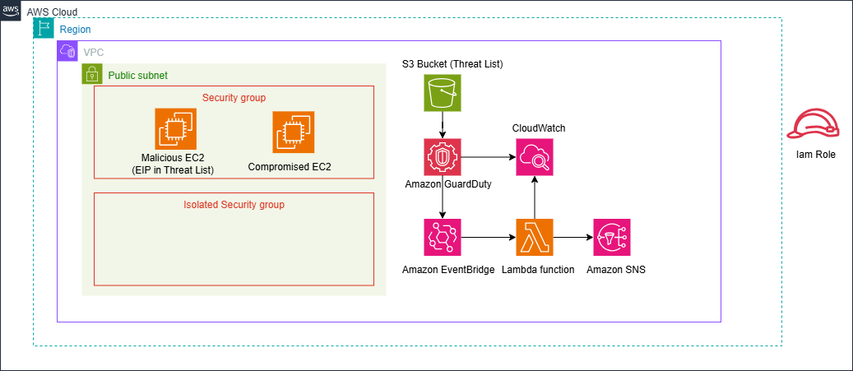
Sử dụng Amazon GuardDuty và Lambda function để phát hiện và xử lý mối đe dọa

1.Executive Summary (Tóm tắt)
Hệ thống quét bảo mật tự động này sẽ tự động phát hiện, phản hồi và ghi nhận các hành vi bất thường trong môi trường AWS thông qua Amazon GuardDuty và Lambda funcution. Mục tiêu là giảm thiểu rủi ro an ninh bằng cách tự động hóa các phản ứng bảo mật quan trọng như cách ly EC2 bị nghi nhiễm, gửi cảnh báo kịp thời và lưu trữ thông tin để xử lý.
Đây là giải pháp sử dụng kiến trúc serverless, chi phí thấp, dễ mở rộng và dễ tích hợp với các hệ thống AWS khác.

2. Problem Statement ( Đặt vấn đề )

Current Situation ( Tình huống hiện tại )
Các doanh nghiệp đang có dự định chuyển hướng sang các dịch vụ AWS nhưng thiếu giải pháp tự động hóa bảo mật. Và hầu hết phản ứng với sự cố bảo mật vẫn dựa trên thao tác thủ công

Key Challenges ( Khó khăn gặp phải )
- Xử lý thủ công sẽ làm chậm thời gian. Từ đó làm tăng nguy cơ bị xâm nhập
- Rất khó để kiểm soát quyền IAM. Từ đó dễ bị khai thác lổ hổng nếu key bị lộ
- Chi phí cao khi thuê các bên dịch vụ giám sát truyền thống và thủ công

Stakeholder Impact ( Ảnh hưởng các bên liên quan )
- Bộ phận DevOps: Phải theo dõi và xử lý các sự kiện bảo mật theo cách thủ công, mất nhiều thời gian, làm gián đoạn công việc chính như phát triển và vận hành hệ thống. Thường phải viết script tạm thời hoặc truy cập thủ công vào các tài nguyên để khắc phục sự cố, dễ dẫn đến lỗi cấu hình hoặc bỏ sót các cảnh báo (Finding)
- Bộ phận bảo mật: Gánh toàn bộ trách nhiệm giám sát, phân tích và phản ứng với các mối đe dọa. Trong khi khối lượng dịch vụ AWS ngày càng nhiều, đội ngũ bảo mật lại phải phân loại, điều tra và đưa ra hành động phù hợp mà không có công cụ tự động hỗ trợ. Điều này dẫn đến quá tải, bỏ sót và tăng nguy cơ sai sót không đáng có
- Ban lãnh đạo: Chịu rủi ro trực tiếp về việc mất cắp dữ liệu nếu hệ thống không phản ứng kịp thời với các mối đe dọa. Có thể phải đối mặt với các hậu quả pháp lý, mất lòng tin từ khách hàng hoặc thiệt hại tài chính trong trường hợp xảy ra sự cố bảo mật nghiêm trọng. Đồng thời, việc thiếu giải pháp tự động hóa cũng làm giảm năng lực cạnh tranh và khả năng bảo vệ dữ liệu chiến lược.

Business Consequences ( Hệ quả kinh doanh )
- Tăng nguy cơ bị vi phạm dữ liệu
Khi không có cơ chế giám sát và phản hồi tự động, những hành vi đáng ngờ như truy cập từ IP lạ, hành vi dò quét cổng hoặc sử dụng khóa IAM bị đánh cắp có thể không được phát hiện kịp thời. Điều này tạo điều kiện cho kẻ tấn công tiếp cận, tải xuống hoặc phá hoại dữ liệu quan trọng
- Mất uy tín với khách hàng
Một sự cố bảo mật nhỏ cũng có thể làm mất niềm tin của khách hàng và đối tác. Trong thời đại số, mất dữ liệu hay thông tin cá nhân không chỉ khiến người dùng rời bỏ dịch vụ mà còn gây ảnh hưởng lâu dài tới thương hiệu
- Nguy cơ bị phạt vì không tuân thủ chuẩn bảo mật
Các tổ chức phải đáp ứng các yêu cầu như ISO 27001, GDPR, HIPAA... Nếu không có hệ thống giám sát và kiểm soát sự cố hợp lý, có thể bị phạt hành chính với mức tiền lớn, đồng thời mất khả năng ký hợp đồng với khách hàng yêu cầu cao về bảo mật

3. Solution Architecture ( Kiến trúc giải pháp )


Architecture Overview ( Sơ đồ kiến trúc )
Hình 1: Sơ đồ kiến trúc tổng quan

AWS Services Used ( Các dịch vụ sẽ sử dụng )
- Amazon GuardDuty: phát hiện mối đe dọa
- Lambda function: tự động hóa phản ứng
- EventBridge: định tuyến sự kiện
- SNS: cảnh báo người dùng
- CloudWatch: ghi nhận log hoạt động
- S3 Bucket: lưu các danh sách IP độc hại

Data Flow ( Luồng dữ liệu )
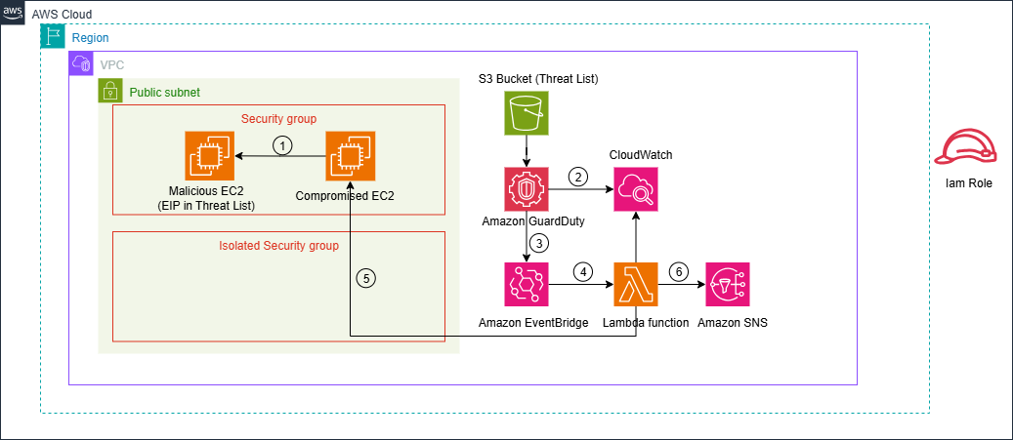
Hình 2: Luồng dữ liệu
1. Traffic độc hại từ Compromised EC2 đến Malicious EC2
EC2 bị nghi ngờ xâm nhập (Compromised EC2) thực hiện kết nối ra ngoài tới một EC2 có EIP nằm trong danh sách đe dọa (Malicious EC2). Đây là hành vi tiềm ẩn tấn công (ví dụ như scan cổng, brute force, malware, ...)
2. GuardDuty kiểm tra danh sách đe dọa
GuardDuty sẽ sử dụng Threat IP List, trong đó có danh sách IP từ S3 Bucket (Threat List) do người điều hành cung cấp.
Khi phát hiện EIP nằm trong danh sách này, GuardDuty sinh ra một Finding (sự kiện phát hiện nguy cơ bảo mật )
3. Finding được gửi đến Amazon EventBridge
Sự kiện phát hiện (Finding) từ GuardDuty sẽ được tự động gửi vào EventBridge Rule nếu khớp điều kiện (ví dụ: type = Recon:EC2/PortScan,"severity": [4, 5, 6, 7, 8],...)
4. EventBridge kích hoạt Lambda Function
Lambda sẽ được EventBridge gọi để thực hiện hành động phản ứng tự động.
Logic bên trong Lambda gồm:
- Xác định InstanceId của EC2 bị nghi nhiễm
- Tiến hành ngừng EC2 Instance đó để tránh bị khai thác dữ liệu
- Thay đổi Security Group của Instance đó thành Isolated Security Group (SG giới hạn hoặc cấm toàn bộ lưu lượng)
5. Lambda tiến hành cách ly Compromised EC2
Do đã được gán Isolated Security Group, EC2 bị nghi nhiễm sẽ không thể giao tiếp ra ngoài nữa.
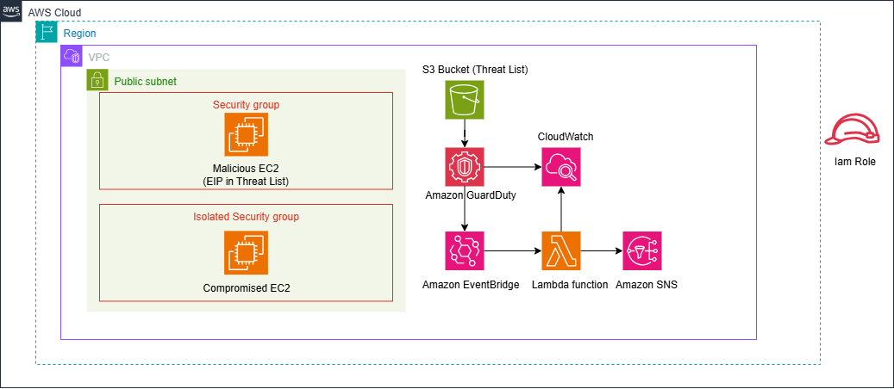
Điều này giúp ngăn chặn lây lan hoặc tiếp tục khai thác.
Hình 3: Sơ đồ cách ly
6. Lambda gửi cảnh báo qua SNS
Sau khi cách ly xong, Lambda gửi thông tin cảnh báo đến Amazon SNS
SNS sẽ gửi Email đến người điều hành bao gồm log và thông báo đã cách ly thành công EC2 sang một Security Group khác

Security Architecture ( Kiến trúc bảo mật )
- Áp dụng nguyên tắc least privilege. Chỉ được cấp quyền tối thiểu cần thiết để thực hiện đúng chức năng của nó.
- Thêm IP vào Threat List nếu có dấu hiệu nghi ngờ EC2
- Ghi log toàn bộ hành động xử lý.

Scalability Design ( Thiết kế mở rộng )
Mở rộng thêm các hàm Lambda thực thi độc lập: Các hàm Lambda được thiết kế để độc lập về logic và tài nguyên, do đó có thể chạy song song khi có nhiều sự kiện xảy ra cùng lúc. Điều này đảm bảo hệ thống phản ứng tức thì ngay cả khi khối lượng cảnh báo tăng đột biến (ví dụ trong tấn công diện rộng hoặc bị quét port hàng loạt).

4. Technical Implementation ( Triển khai kỹ thuật )

Implementation Phases ( Các giai đoạn triển khai )
- Triển khai GuardDuty
- Cấu hình EventBridge
- Cấp quyền cho Lambda theo quy tắc least privilege
- Tạo Security Group
- Viết hàm Lambda xử lý
- Tạo EC2 và S3 Bucket để thêm Threat List
- Kiểm thử và tích hợp SNS, CloudWatch.

Technical Requirements( Yêu cầu kỹ thuật )
- Lambda chỉ sử dụng từ 128-512 MB RAM ( Tránh lãng phí tài nguyên và tiết kiêmj chi phí )
- Log lưu từ: 14–30 ngày ( Vừa đủ để xử lí và tiết kiệm chi phí lưu trữ )
- Kết nối mạng nội bộ đến EC2 bằng SSH để xử lí (nếu bị cách ly).

Testing Strategy ( Chiến lược kiểm thử )
Tạo EC2 thử nghiệm PortScan để kiểm tra phản ứng của Lambda

5. Timeline & Milestones ( Lộ trình và mốc thời gian )

Project Timeline ( Lộ trình Project )
- Ngày 1: Bật GuardDuty và cấu hình EventBridge
- Ngày 2: Cấp quyền Lambda và viết hàm Lambda xử lý EC2, tạo Security Group, S3 Bucket và cấu hình EC2
- Ngày 3: Tích hợp cảnh báo SNS và kiểm thử, hiệu chỉnh

Key Milestones ( Mốc quan trọng )
- GuardDuty phải hoạt động và quét ra được Finding
- Lambda xử lý đúng theo từng rule
- Cảnh báo gửi về SNS/email

Dependencies ( Các phụ thuộc )
- Quyền IAM truy cập Lambda

Resource Allocation ( Phân bố nhân lực )
Dự án chủ yếu do một cá nhân thực hiện nên việc phân bổ thời gian cần hợp lý. Mỗi ngày cần tối thiểu 3-4 giờ để đảm bảo chất lượng

6. Budget Estimation ( Ước tính ngân sách )

Infrastructure Costs ( Chi phí hạ tầng )
Dịch vụ | Free Tier | Tính phí
EC2 | 750 hours per month of Linux, RHEL, or SLES t2.micro or t3.micro instances  750 hours per month of Windows t2.micro or t3.micro instances | Tùy cấu hình
CloudWatch | $0.00 per alarm metric month - first 10 alarm metrics | Logs: $0.50 per GB ingested, $0.03 per GB archived per month
GuardDuty | Free 1 month | $4.00 per million events
Amazon EventBridge | Available for 12 months following AWS sign-up | $1.00 per million events published
Lambda | First 1 million requests free per month | $0.20 per million requests
SNS | 100,000 email deliveries per month (perpetual) | $2.00 per 100,000 email deliveries

Development Costs ( Chi phí phát triển )
Free Tier

Operational Costs ( Chi phí vận hành )
Tính giả định lưu lượng sử dụng mỗi tháng
Dịch vụ | Khối lượng sử dụng giả định (trung bình)
GuardDuty | 500,000 events/tháng
EventBridge | 500,000 events published/tháng
Lambda | 700,000 invocations/tháng
CloudWatch Logs | 2 GB logs ingested/tháng
SNS | 10,000 email/tháng

Dịch vụ | Chi phí ước tính | Giải thích
GuardDuty | $2.00 | $4.00 per 1M × 0.5M = $2.00
EventBridge | $0.50 | $1.00 per 1M × 0.5M = $0.50
Lambda | $0.00 | 700k < 1M Free Tier = $0
CloudWatch | $1.00 | 2 GB × $0.50 = $1.00
SNS | $0.00 | Dưới 100k email/tháng (Free Tier vĩnh viễn)

Tổng kết: ≈ $3.50/ tháng

ROI Analysis
Giả định có khoảng 10 sự kiện bảo mật/tháng, mỗi sự kiện mất trung bình 1 giờ nếu xử lý thủ công (bao gồm phân tích, xác minh, phản ứng) thì sẽ mất tầm 10 giờ để xử lý
Lương trung bình của kỹ sư Devops hoặc kỹ sư bảo mật ở Việt Nam dao động tầm 5-10$/giờ thì nếu xử lý 10 sự kiện bảo mật sẽ mất tầm 50-100$ để xử lý 10 sự kiện bảo mật đó
Sử dụng Serverless với Lambda và GuardDuty giúp tiết kiệm:
- 92–93% chi phí nếu so với xử lý thủ công ~$50/tháng
- 96–96.5% nếu chi phí thủ công rơi vào ~$100/tháng

7. Risk Assessment ( Đánh giá rủi ro )

Risk Matrix ( Ma trận rủi ro )
Rủi ro | Tác động | Xác suất
Cấu hình sai IAM | Cao | Trung bình
Lambda lỗi logic | Cao | Trung bình
Sự kiện giả | Trung bình | Thấp
Kiểm định không đạt chuẩn | Cao | Trung bình

Mitigation Strategies ( Chiến lược giảm thiểu )
- Kiểm tra kỹ quyền IAM
- Viết test case cho Lambda
- Xác thực source của EventBridge
- Người kiểm định hệ thống phải có kiến thức chuyên môn

Contingency Plans ( Phương án dự phòng )
Viết script CLI backup để xử lý thủ công phòng trường hợp có bị lỗi hệ thống và gửi log song song về S3 để theo dõi

8. Expected Outcomes ( Kết quả mong muốn )

Success Metrics ( Chỉ số thành công )
95% sự kiện được xử lý tự động dưới 1 phút: Hầu hết các cảnh báo từ GuardDuty sẽ được hệ thống phản hồi bằng Lambda trong vòng chưa đến 60 giây kể từ khi phát hiện. Điều này giúp giảm thiểu thời gian mà một mối đe dọa có thể tồn tại mà chưa được kiểm soát.
Giảm 80% khối lượng xử lý bảo mật thủ công: Nhờ tự động hóa, phần lớn các hành động xử lý như cách ly EC2, và gửi cảnh báo đều được thực hiện mà không cần can thiệp thủ công, giúp đội bảo mật tập trung vào việc điều tra sâu và cải tiến chính sách.

Business Benefits ( Lợi ích doanh nghiệp )
Nâng cao mức độ an toàn thông tin: Tự động hóa phát hiện và phản hồi giúp môi trường doanh nghiệp luôn được giám sát chủ động và có hành động nhanh chóng khi phát hiện rủi ro
Giảm thiểu mất cắp dữ liệu: Khi thời gian phản hồi được rút ngắn, nguy cơ kẻ tấn công khai thác IAM hoặc EC2 giảm đi rõ rệt, từ đó bảo vệ tốt hơn dữ liệu khách hàng
Đáp ứng tiêu chuẩn kiểm duyệt dễ dàng hơn: Toàn bộ hành động đều được log chi tiết và có thể truy xuất, giúp các tổ chức dễ dàng vượt qua các kỳ kiểm tra liên quan đến bảo mật và tuân thủ (ISO, SOC2, HIPAA...)

Technical Improvements ( Cải tiến kỹ thuật )
Dễ dàng mở rộng với các rule mới và cập nhật thêm các logic Lambda để tối ưu thêm cho hệ thống

Long-term Value ( Giá trị lâu dài )
Là nền tảng để xây dựng thêm các biện pháp bảo mật khác và phát triển thêm các giải pháp nâng cao hơn
Dễ dàng tích hợp vào các hệ thống bảo mật khác như SIEM hoặc các dashboard nội bộ để tăng cường khả năng bảo mật và dễ dàng giám sát

